**PHẦN MỀM QUẢN LÝ DẠY VÀ HỌC TIẾNG HÀN QUỐC**

***TÀI LIỆU HƯỚNG DẪN SỬ DỤNG PHẦN MỀM***

***(Dành cho giáo viên)***

***Hà Nội, 10 – 2023***

Contents

**I.** **Tổng quát về chương trình phần mềm:** 3

**1.** **Mục tiêu xây dựng phần mềm:** 3

**2.** **Thông tin cơ bản về phần mềm.** 3

**a.** **Thông tin kỹ thuật:** 3

**b.** **Phạm vi áp dụng:** 3

**II.** **Chi tiết vận hàng:** 3

**1.** **Truy cập vào phần mềm:** 3

**2.** **Đăng nhập phần mềm:** 4

**3.** **Thông tin tài khoản đăng nhập:** 6

**4.** **Thoát khỏi chương trình phần mềm:** 6

**III.** **Chi tiết các chức năng nghiệp vụ của phần mềm:** 6

**1.** **60 bài EPS TOPIK:** 6

**2.** **960 câu đọc hiểu:** 7

**3.** **960 câu nghe hiểu:** 8

**4.** **Thi thử/ Quản lý thi thử** 8

**5.** **Thi thử/ Luyện thi EPS** 9

**6.** **Hồ sơ:** 10

**a.** **Quản lý học viên** 10

**b.** **Quản lý lớp học:** 11

**7.** **Báo cáo** 12

**8.** **Tra cứu/ tìm kiếm** 13

**9.** **Thông tin hỗ trợ:** 13

1. **Tổng quát về chương trình phần mềm:**
2. **Mục tiêu xây dựng phần mềm:**

* Phần mềm quản lý dạy và học tiềng Hàn là đào tạo ngoại ngữ cho học sinh và người lao động đi làm việc tại Hàn Quốc nhằm chuẩn hoá kho học liệu hình thành cơ sở dữ liệu đồng bộ, thống nhất trong công tác đào tạo ngoại ngữ tiếng Hàn.
* Thiết lập ứng ụng công nghệ thông tin trong lĩnh vực đào tạo ngoại ngữ lưu trữ và quản lý tập trung, thống nhất khai thác dữ liệu kho học liệu dễ dàng phục vụ cho công tác đào tạo và theo dõi chất lượng đào tạo. Nâng cao hiệu quả, chất lượng trong công tác đào tạo ngoại ngữ.

1. **Thông tin cơ bản về phần mềm.**
2. **Thông tin kỹ thuật:**

* Hệ thống phần mềm tiếng hàn được thiết kế chạy hoàn toàn trên nền tảng Internet, dễ dàng vận hành trên bất kỳ thiết bị nào có kết nối Internet, với giao diện đơn giản, hiện đại, dễ sử dụng;
* Ngôn ngữ lập trình: PHP 8.2, nền tảng công nghệ: Laravel 10, cơ sở dữ liệu MS SQL Server 2019, wed server Apache 2.4.54;
* Hệ điều hành máy chủ: Windown Server 2016;
* Toàn bộ hệ thống phần mềm tiếng hàn được cài đặt trên máy chủ chung cho toàn tỉnh;
* Phần mềm tiếng hàn không cần phải cài đặt trên từng máy trạm để quản lý phần mềm;
* Toàn bộ dữ liệu hệ thống được cài đặt chế độ tự động sao lưu và phục hồi khi có lỗi hệ thống, mất kết nối Internet hay bất kỳ sự cố nào xảy ra. Dữ liệu luôn được đảm bảo an toàn với tiêu chí cao nhất;
* Các đơn vị thông qua các trình duyệt web thông dụng hiện nay như Firefox, Google Chrome, Cốc cốc, ... có kết nối Internet để truy cập vào giao diện phần mềm;

1. **Phạm vi áp dụng:**

* Các Trung tâm dịch vụ việc tỉnh:

1. **Chi tiết vận hàng:**

Nội dung của mục này sẽ giúp ta nắm được các vấn đề sau:

* Truy cập vào phần mềm;
* Đăng nhập phần mềm;
* Thông tin tài khoản đăng nhập.
* Thoát khỏi phần mềm.

1. **Truy cập vào phần mềm:**

Hệ thống phần mềm tiếng hàn được mở lên thông qua 2 bước:

* Bước 1: Bật trình duyệt web bạn đang dùng (tốt nhất nên dùng trình duyệt Google Chrome; Côc Cốc ).
* Bước2: Gõ chính xác địa chỉ đường dẫn vào thanh địa chỉ của trình duyệt và ấn Enter;

Địa chỉ đường dẫn phần mềm: [http://luyenthieps.viẹclamquangbinh.vn/](http://luyenthieps.lifesc.vn:82/) Màn hình giao diện phần mềm xuất hiện.

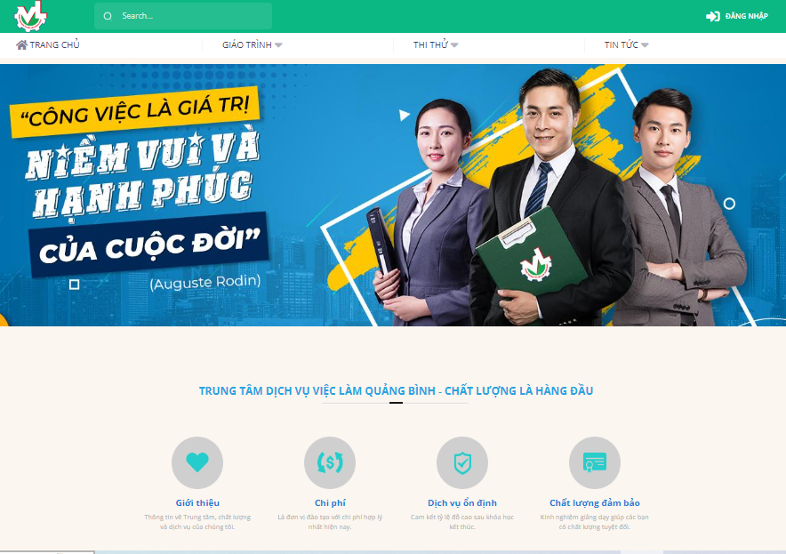

***Giao diện phần mềm***

1. **Đăng nhập phần mềm:**

Để đăng nhập vào giao diện làm việc của phần mềm, ta thực hiện các bước như sau:

***Bước 1:***  Nhấn vào chữ Đăng nhập ở góc phải phần mềm 

Màn hình giao diện phần mềm hiển thị:

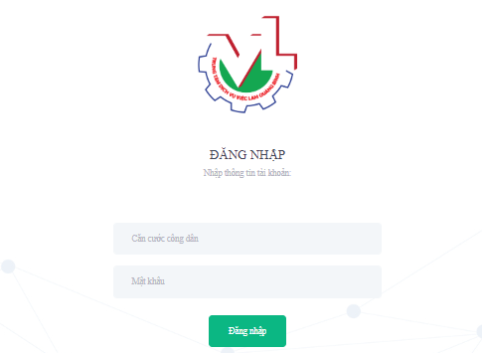

***Giao diện đăng nhập phần mềm***

***Bước 2:*** Ta nhập thông tin như: [Tài khoản], [Mật khẩu] có như hình trên và nhấn [Đăng nhập]

***Bước 3:*** Màn hình giao diện phần mềm hiển thị:

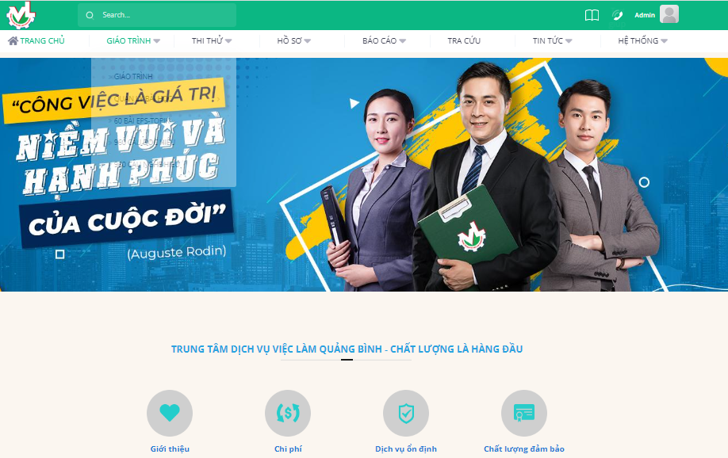

***Giao diện làm việc phần mềm***

* Theo như hình trên, góc trên bên phải thể hiện thông tin tên đơn vị , sách hướng dẫn , trợ giúp  (các số điện thoại hỗ trợ)
* Ở màn hình chính giữa giao diện phần mềm là thông tin nội dung các chức năng của phần mềm như là : Trang chủ, Giáo trình, Thi thử, Hồ sơ, Báo cáo, Tin tức và Hệ thống;

1. **Thông tin tài khoản đăng nhập:**

Tài khoản đăng nhập vào phần mềm là do bên tài khoản Admin của trung tâm dịch vụ việc làm cung cấp cho giáo viên hay học viên.

1. **Thoát khỏi chương trình phần mềm:**

Thoát khỏi chương trình phần mềm sau khi kết thúc buổi làm việc, hoặc khi không còn sử dụng phần mềm nữa. Có 02 bước để thoát khỏi chương trình làm việc của phần mềm:

* Bước 1: Đưa con trỏ chuột lên trên góc bên phải màn hình giao diện phần mềm ( có mũi tên chỉ xuống ở phần hiển thị tên đơn vị) và chọn Đăng xuất.
* Bước 2: Tắt trình duyệt web.

1. **Chi tiết các chức năng nghiệp vụ của phần mềm:**
2. **60 bài EPS TOPIK:**

Đường dẫn: Giáo trình – 60 bài EPS TOPIK

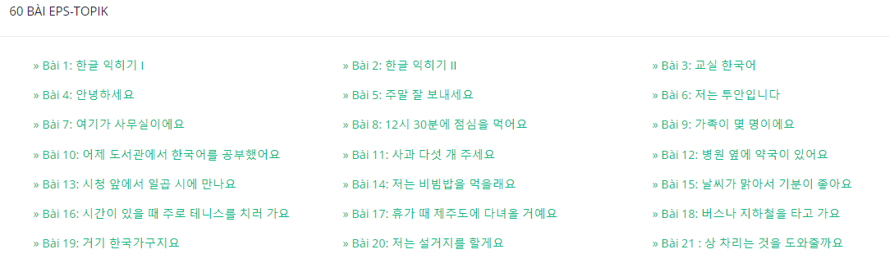

* Tại màn hình 60 video ta chỉ việc chọn những bài học mà ta cần học như hình ở trên

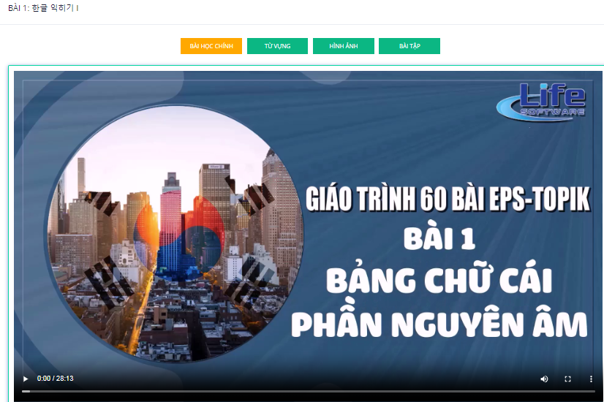

* Trong mỗi bài video chúng ta chọn để học thì mỗi video cũng có chức năng bài học chính, từ vựng, hình ảnh, bài tập để chúng ta có thể tham khảo và những hình ảnh này chúng ta cũng đã khai báo trong phần quản lý bài học từ trước rồi.

1. **960 câu đọc hiểu:**

Đường dẫn: Giáo trình – 960 câu đọc hiểu

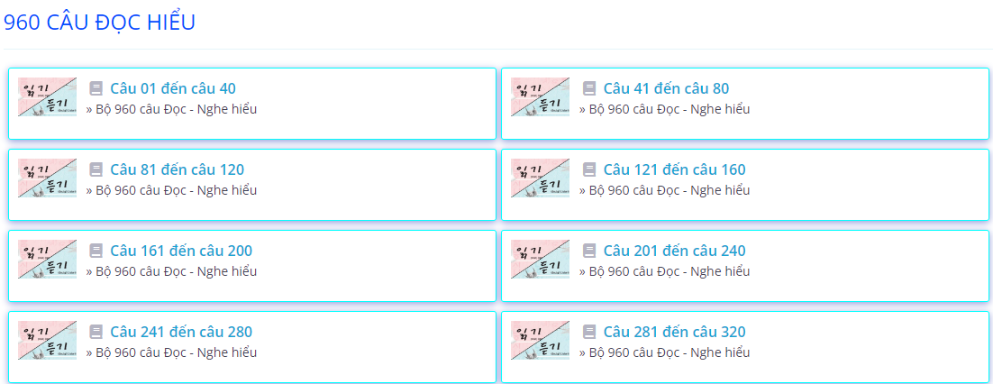

* Từ màn hình 960 câu đọc hiểu xuất hiện ra ta có thể chọn những câu mình cần học .

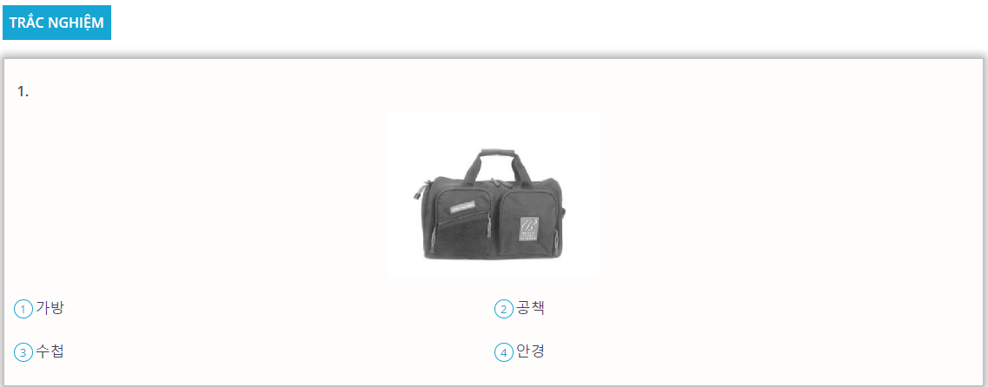

* Khi ta chọn được câu cần học thì ta được hình ảnh như trên và ta cần chọn đáp án đúng cho câu hỏi.

1. **960 câu nghe hiểu:**

Đường dẫn: Giáo trình – 960 câu nghe hiểu

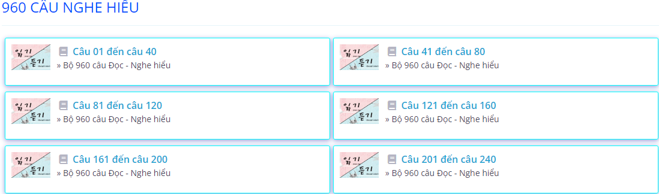

* Từ màn hình 960 câu nghe hiểu xuất hiện ra ta chỉ việc chọn những câu nghe hiểu cần học.

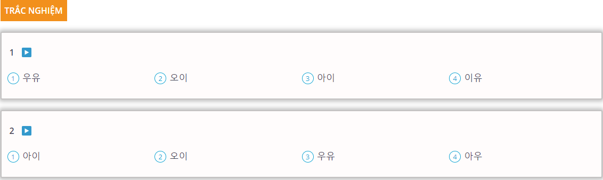

* Từ màn hình ta đã chọn câu nghe hiểu, ta có thể nghe audio và chọn đáp án đúng.

1. **Thi thử/ Quản lý thi thử**

Đường dẫn: Thi thử - Quản lý thi thử - Tạo phòng thi

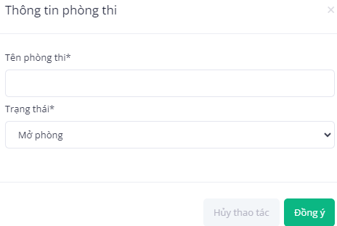

* Tại màn hình tạo phòng thi xuất hiện ra ta cần điền đầy đủ thông tin các trường như là Tên phòng thi, trạng thái..và sau đó ta chọn nút đồng ý.

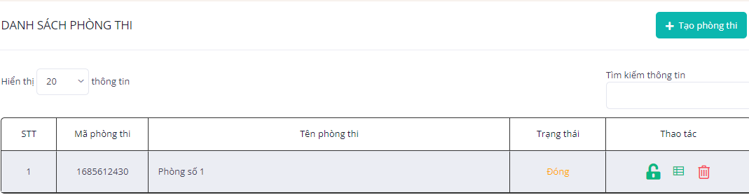

* Từ màn hình tạo phòng thi xong ta được như hình ở trên, trong phòng thi ta có thể tự mở/ khoá phòng thi , chi tiết , xoá
* Khi ta tạo phòng thi xong thì ta vào chi tiết tại cột thao tác để thêm tạo ra các lớp để thi. Ta chỉ cần điền thông tin các trường như là tên lớp, đề thi và sau đó chọn nút đồng ý.

1. **Thi thử/ Luyện thi EPS**

Đường dẫn: Thi thử - Luyện thi EPS.

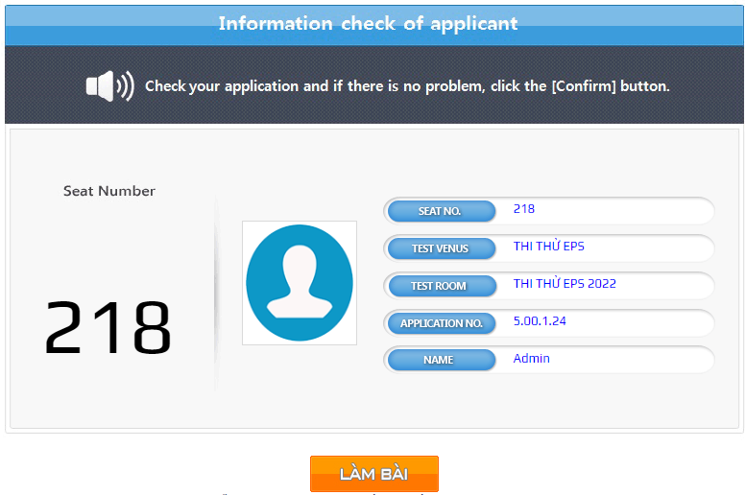

* Từ màn hình luyện thi eps xuất hiện ra ta chọn nút làm bài

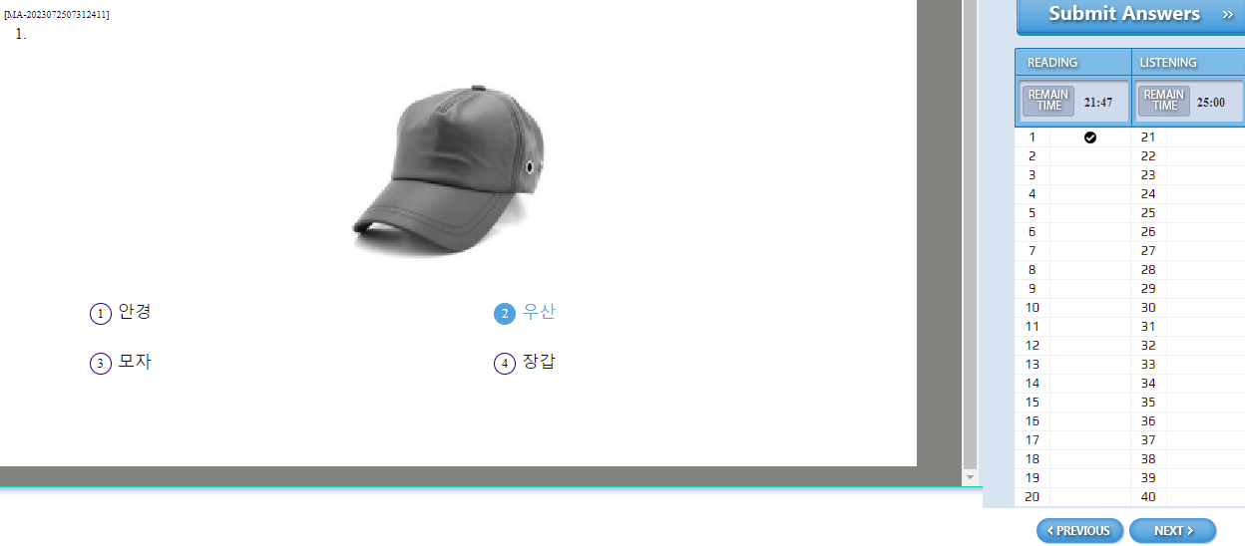

* Khi ta chọn làm bài thì phần mềm sẽ xuất hiện ngẫu nhiên các câu luyện thi ra và ta chỉ việc chọn những đáp án đúng và tích chuột vào đáp án đó là được và sau đó chọn nút Next để vào câu tiếp theo, nút Previous là nút quay lại câu hỏi trước.

1. **Hồ sơ:**
2. **Quản lý học viên**

Đường dẫn: Hồ sơ – Quản lý học viên – Tạo mới

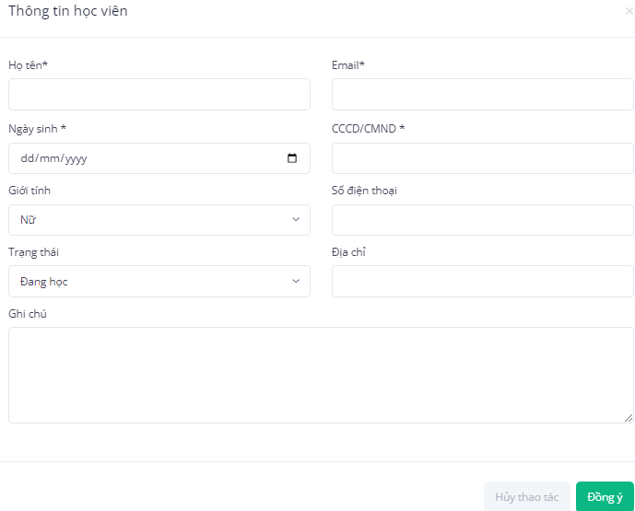

* Tại màn hình tạo mới học viên xuất hiện ra ta cần điền đầy đủ thông tin các trường như là họ tên, Email, ngày sinh, CCCD, giới tính, số điện thoại, trạng thái, địa chỉ, ghi chú và chọn nút đồng ý.

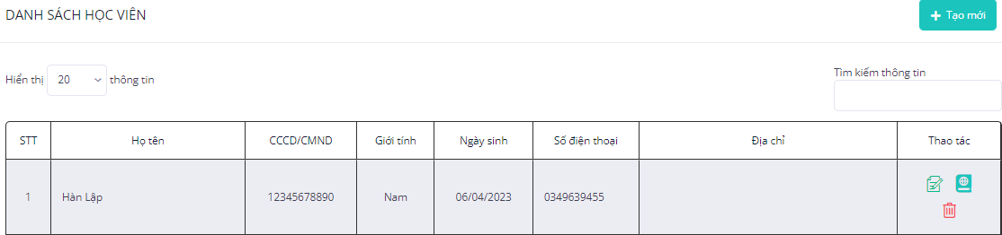

* Từ màn hình tạo mới xong ta được như hình trên và sau đó ta có thể chỉnh sửa được, xoá và xem được chi tiết các bài thi của từng học viên.

1. **Quản lý lớp học:**

Đường dẫn: Hồ sơ – Quản lý lớp học – Tạo mới

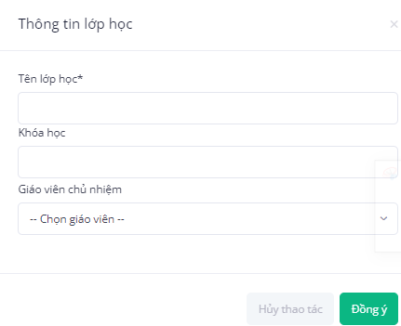

* Tại màn hình tạo mới xuất hiện ra ta cần điền đầy đủ thông tin các trường như là tên lớp học, khoá học, giáo viên chủ nhiệm và chọn nút đông ý.

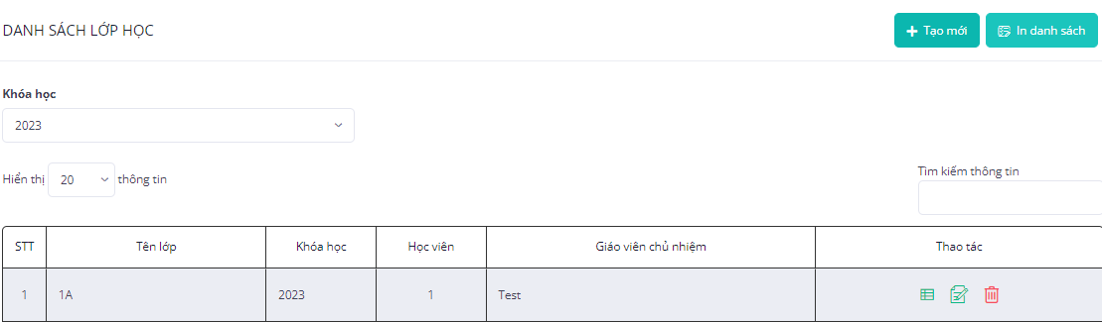

* Từ màn hình tạo mới xong ta được như hình ở trên và tại cột thao tác ta có thể chỉnh sửa đươc, xoá được, xem chi tiết về kết quả thi hay thêm học viên.

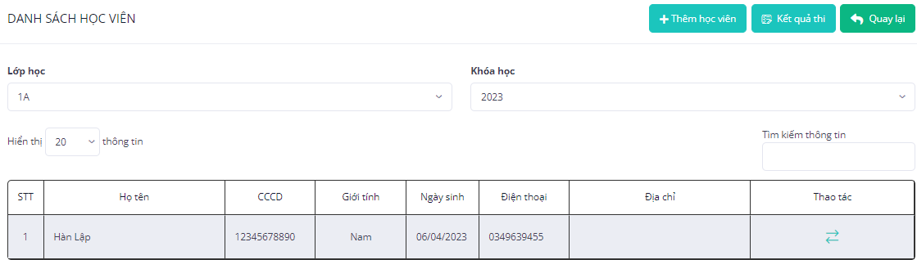

* Từ màn hình chi tiết tại cột thao tác ta có thể thêm học viên và kết quả thi, ta chọn kết quả thi và điền ngày thi và chọn nút đồng ý.

1. **Báo cáo**

Đường dẫn: Báo cáo – thống kê – danh sách học viên

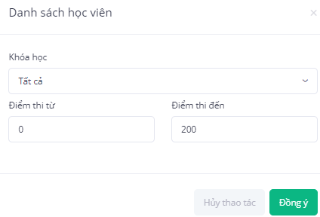

* Tại màn hình báo cáo xuất hiện ra thì ta cần điền đầy đủ các trường thông tin và chọn nút đồng ý.

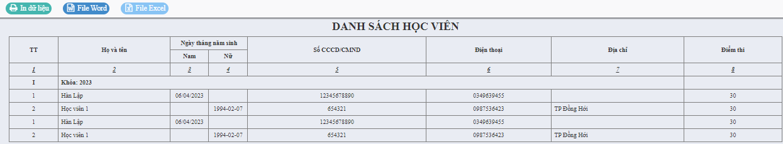

* Từ màn hình báo cáo ta có thể xem được danh sách học viên và kết xuất ra được file Execl, Word.

1. **Tra cứu/ tìm kiếm**

Đường dẫn: tra cứu

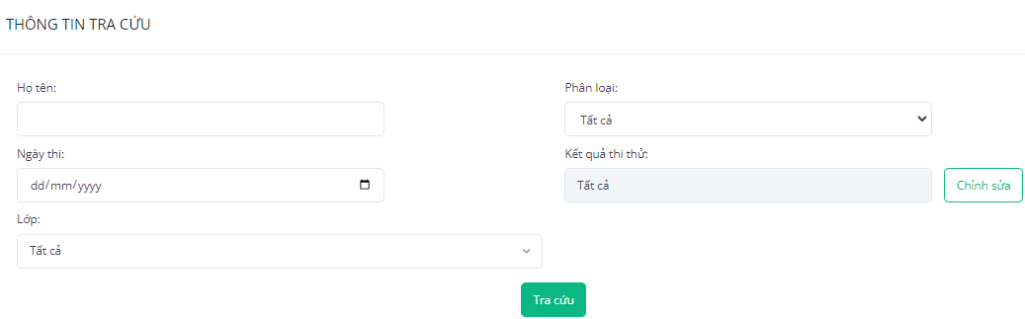

* Tại màn hình tra cứu ta cần điền đầy đủ thông tin cần tra cứu và sau đó chọn nút tra cứu.

1. **Thông tin hỗ trợ:**

* Toàn bộ yêu cầu hỗ trợ, chỉnh sửa và giải đáp các vấn đề liên quan đến phần mềm Quản lý tiếng hàn xin liên hệ Công ty TNHH Phát triển Phần mềm Cuộc Sống *(Lifesoftware).*

|  |  |
| --- | --- |
| Địa chỉ | Số 16, đường Gamuda Gardens 3-9/3, Phường Yên Sở, Quận Hoàng Mai, Thành phố Hà Nội. |
| Điện thoại | 02436454488 |
| Website | <https://phanmemcuocsong.com/> |
| Mail | [Phanmemcuocsong@gmail.com](mailto:Phanmemcuocsong@gmail.com) |

* Danh sách cán bộ tư vấn, triển khai, hỗ trợ:

|  |  |  |
| --- | --- | --- |
| **STT** | **Cán bộ hỗ trợ** | **Số điện thoại** |
| 1 | Hoàng Văn Sáng | 0974090556 |
| 2 | Ngô Thế Dương | 0916678911 |
| 3 | Trần Huynh | 0964304891 |
| 4 | Trịnh Minh Khải | 0389095454 |

* ☞ *Lưu ý: Danh sách cán bộ tư vấn, triển khai, hỗ trợ được cập nhật đến tháng 10/2023. Danh sách có thể thay đổi mà không được báo trước; cán bộ hỗ trợ có thể chậm hoặc không phản hồi lại cuộc gọi, những trường hợp này xin quý khách vui lòng liên hệ theo số máy bàn 0243 645 4488. Xin chân thành cảm ơn!*